Занятие 8 Силы в природе. Гравитационные силы

В природе существуют 4 вида сил: сильные, слабые, электромагнитные и гравитационные. Сильные и слабые силы относятся к внутриядерным взаимодействиям, поэтому их в данный момент не рассматриваем.
Гравитационные силы-силы, являющиеся проявлением особого вида материи- гравитационного поля, осуществляющего взаимодействие между отдельными массами.

Закон всемирного тяготения: все тела притягиваются друг к другу с силой, прямо пропорциональной произведению их масс и обратно пропорциональной квадрату расстояния между ними.

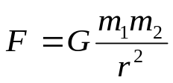 r

m₁ m₂

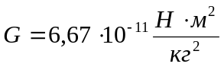- гравитационная постоянная

Сила тяжести-сила, с которой Земля притягивает все тела, находящиеся вблизи ее поверхности.
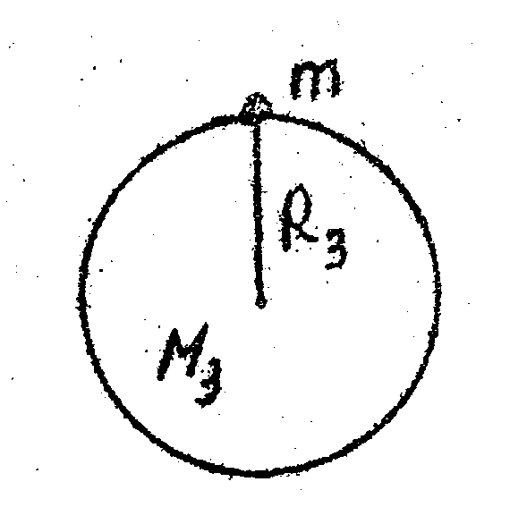
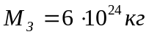

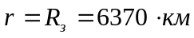

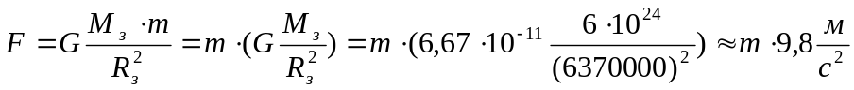
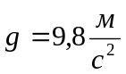- ускорение свободного падения
F_{т}=mg -сила тяжести

Если тело находится вблизи поверхности земли, то его ускорение свободного падения находится по формуле;
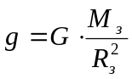

Если тело находится на некоторой высоте h (более 100 км), то его ускорение свободного падения находится по формуле;

